基础负荷与光伏出力分析

任务二：全年家庭基础负荷分析
任务三：全年光伏出力分析

负责人：刘逸文

任务二 全年家庭基础负荷分析

2.1 数据预处理
家用基础负荷原始数据为 15 分钟分辨率。利用线性插值将其平滑升采样至 5 分钟分辨率以匹配微电网的高频控制需求。同时为模拟家电突发开启的随机峰值，在基准线中注入了 Gaussian 噪声。

2.2 年度统计结果

指标 | 数值 | 单位
年总负荷量 | 7,139.36 | kWh
5min平均负荷 | 0.8150 | kW
5min最大负荷 | 3.50 | kW
5min最小负荷 | 0.26 | kW

2.3 负荷特征趋势分析
从月平均负荷图（图2-2）可以观察到以下趋势：
（1）季节性趋势：全年月平均负荷呈现明显的"中间高、两头次高、过渡季低"的格局。夏季月份（6-9月）平均负荷显著高于其他季节，主要由空调制冷负荷驱动——上海夏季高温高湿，空调运行时间长，是用电峰值时段。冬季月份（12-2月）为次高峰，电热水器及取暖需求拉高了负荷。春季（3-5月）和秋季（10-11月）气温适中，空调基本停用，为全年用电低谷。这种季节性波动意味着家庭用电对气温高度敏感，且与光伏出力的季节分布存在耦合关系。
（2）日内双峰特征：从基础负荷曲线（图2-1）可看出，典型工作日负荷呈现早晚双峰形态。早高峰出现在 06:30-08:30 左右，家庭成员起床洗漱、准备早餐导致用电集中。日间（09:00-16:00）负荷处于低谷，成员外出后仅冰箱和待机设备运行。晚高峰出现在 17:30-22:30，做饭、洗澡、空调、照明等叠加，为全天负荷最高时段。这一晚高峰与光伏出力（正午峰值、日落后为零）形成严重的时间错配——负荷最高的时候光伏为零，这是引入储能系统的核心动因。
（3）工作日与周末差异：周末日间负荷明显高于工作日（成员居家活动增多），早高峰推迟约 1-2 小时，晚高峰相对平缓。周末日用电量整体高于工作日。
（4）5分钟分辨率与噪声注入的意义：Figure 1 中对比了原始 15 分钟均值与注入 Gaussian 噪声后的 5 分钟曲线。15 分钟均值天然平滑了短时功率尖峰（如微波炉 2-10 分钟、电热水壶 3-5 分钟的大功率脉冲），而 5 分钟分辨率加噪声后更能反映真实工况。这对后续储能控制仿真至关重要——储能充放电决策需要在几分钟内响应负荷波动，过于平滑的数据会使仿真结果偏乐观。

2.4 关键图表
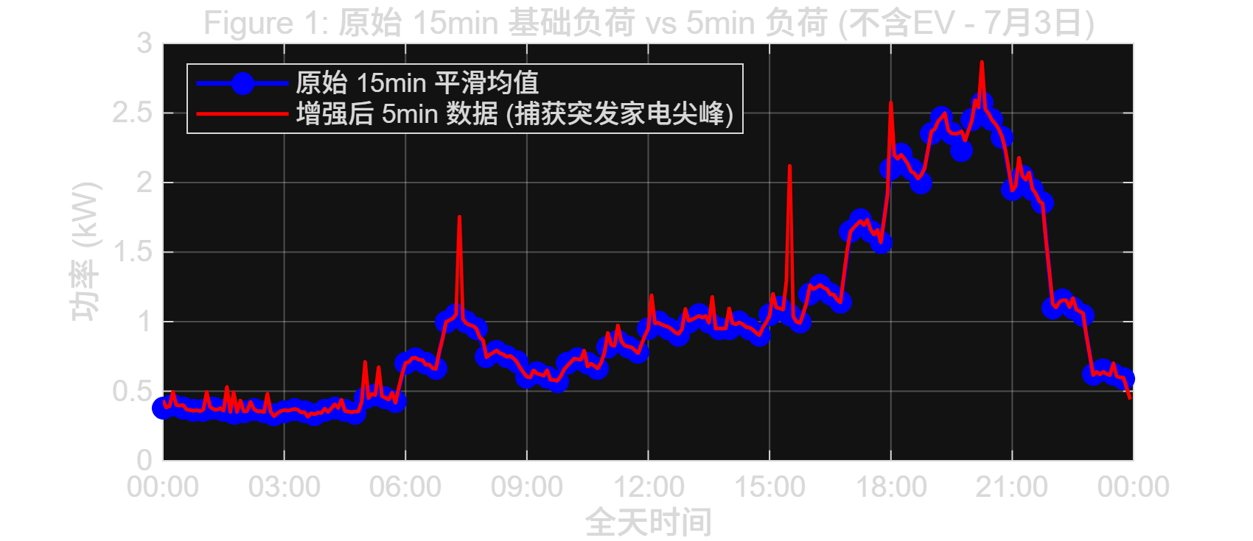
图2-1 基础负荷曲线（原始15min vs 5min含噪声）
Figure 1：清晰展示了升采样前后的对比。15min 均值曲线较为平滑，5min 噪声注入后的曲线呈现真实的锯齿状波动，负荷越大的时段波动幅度越大。
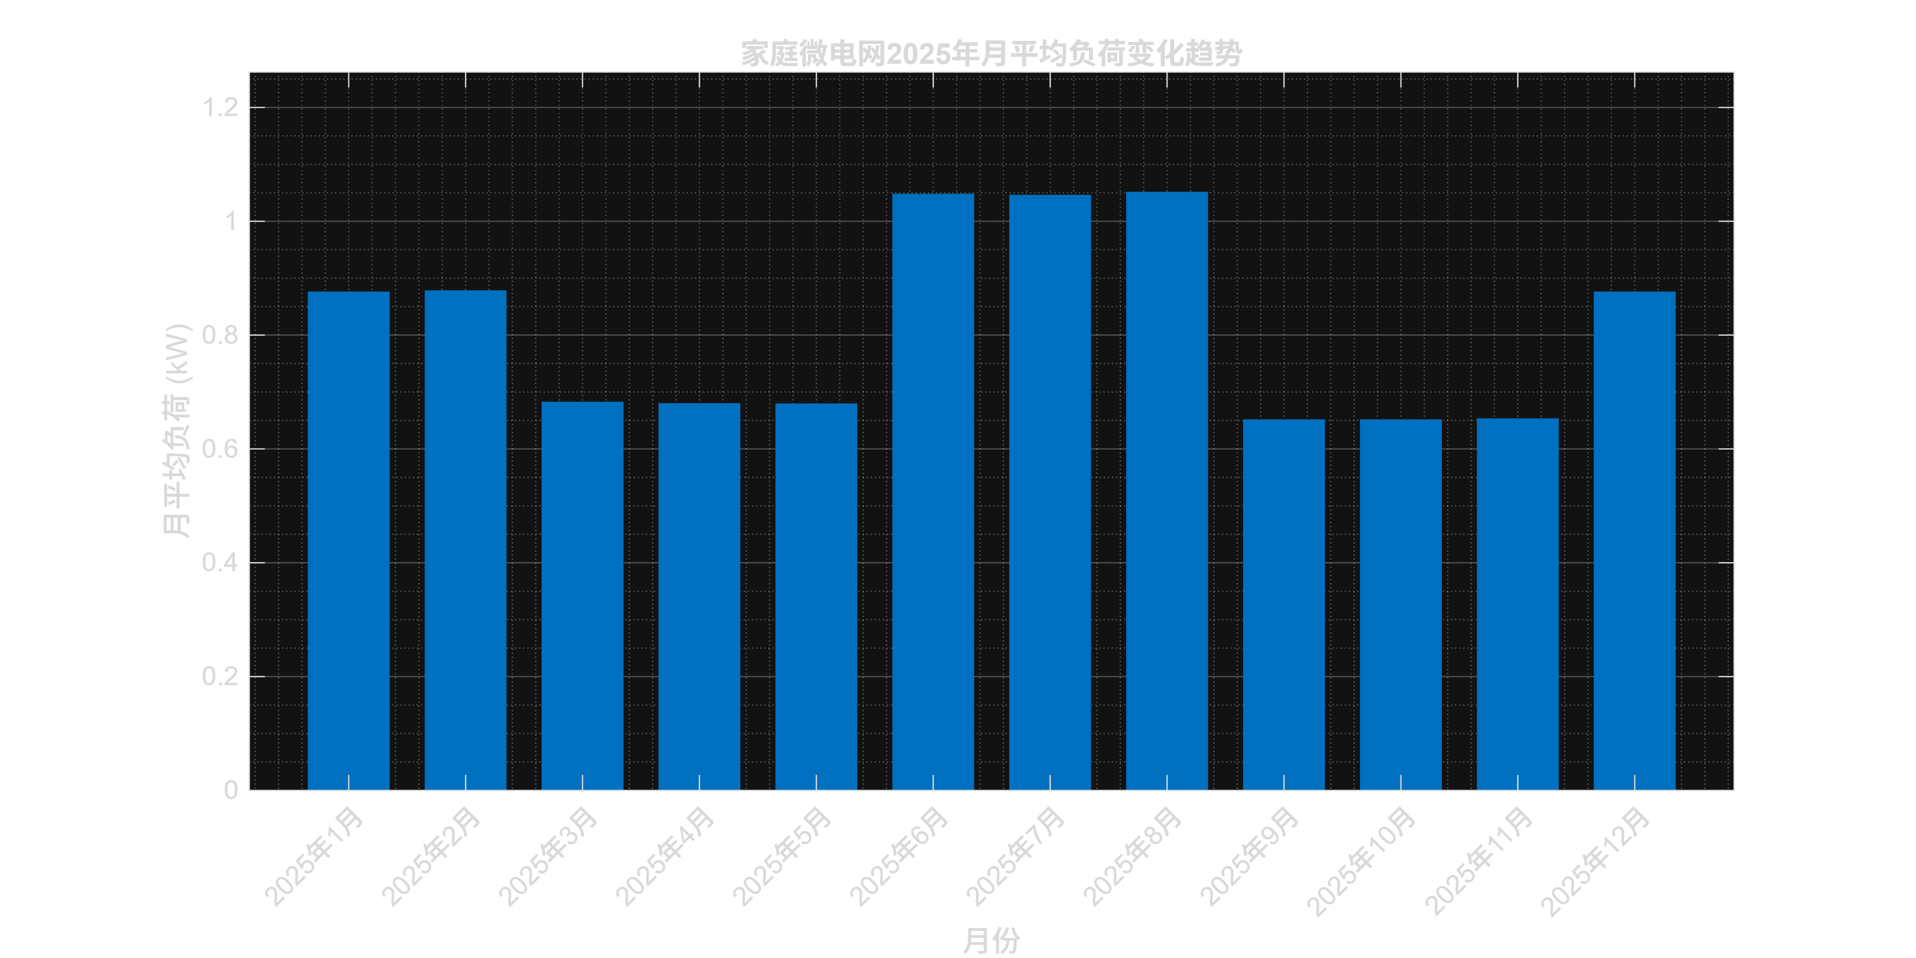
图2-2 全年月平均负荷分布图
Figure 2：全年 12 月平均负荷一览。可观察夏季高峰、冬季次高峰、过渡季低谷的"倒U型"季节趋势。

任务三 全年光伏出力分析

3.1 光伏模型说明
光伏出力基于上海地区气象数据计算，建模中考虑了夏季云层遮挡波动及季节天气差异，使出力更贴近真实工况。

3.2 年度统计结果

指标 | 数值 | 单位
年总光伏发电量 | 24,762.30 | kWh

3.3 光伏出力趋势分析
（1）日内钟形曲线：从冬夏对比图（图3-1）和三维矩阵图（图3-2）均可观察到，光伏出力在一天内呈现标准的钟形曲线。日出后出力从零开始快速攀升，正午前后达到峰值，午后逐步下降，日落后归零。这一形状由太阳辐照度的余弦变化规律决定，是光伏发电的固有物理特征。
（2）夏强冬弱的季节不对称性：夏季光伏出力在三个方面明显优于冬季——峰值功率更高（太阳高度角大、辐照度强）、出力持续时间更长（日照时数约 13-14 小时 vs 冬季约 10 小时）、日出更早日落更晚。这一季节不对称性与负荷的季节分布有一定程度的重叠（夏天空调负荷也高），但在日内尺度上仍然存在严重错配：光伏峰值在正午、负荷峰值在晚间。
（3）天气扰动的影响：光伏出力在夏季午后并非完美的平滑钟形。云层快速移动会造成 5 分钟尺度的功率骤降和回升，波动幅度可观。梅雨季（6月中下旬至7月初）可能出现连续多日出力偏低。台风天气时全天发电量可能仅为晴天的 10%-20%。这些扰动为储能控制增加了难度——储能系统需要在晴天时充分充电以应对后续阴雨天，而非简单按每日固定模式运行。
（4）光伏-负荷匹配度：光伏年发电量（24,762 kWh）远超家庭年用电量（7,139 kWh），在年度尺度上产能严重过剩。然而日内的匹配却极端不利：正午光伏出力最大时家庭负荷处于低谷（仅 0.3-0.8 kW），产生大量余电需上网或储存；晚间负荷高峰时光伏出力为零，全部依赖电网或储能。这一"时间错配"正是储能系统存在的根本价值——将正午过剩电力搬运至晚间使用。

3.4 关键图表
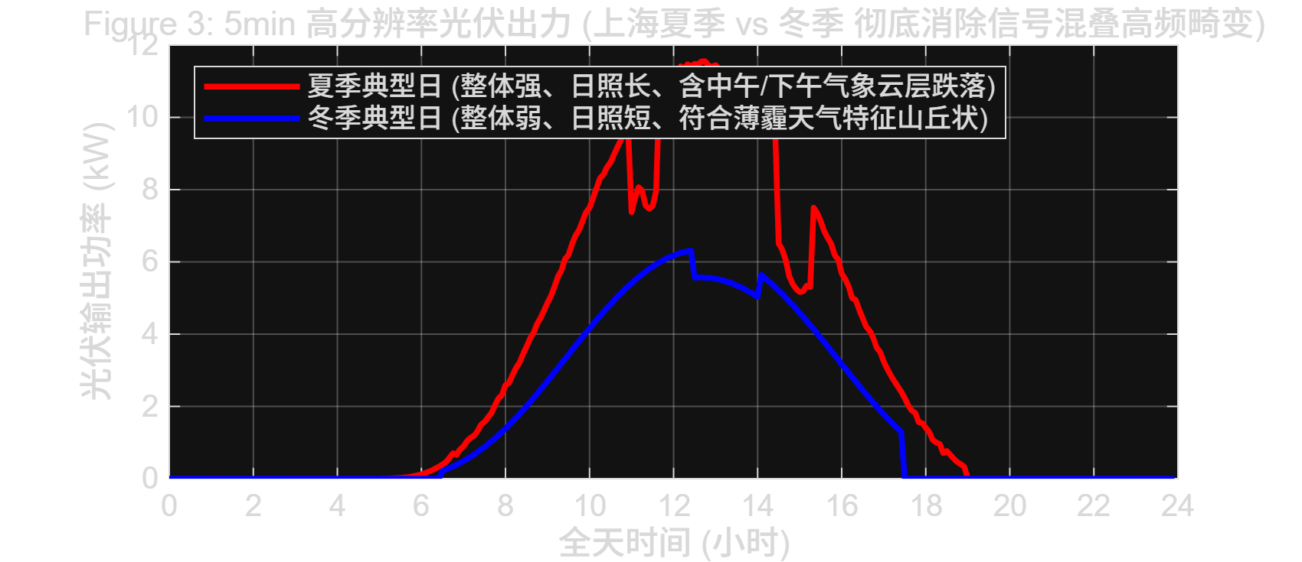
图3-1 冬夏两季光伏出力对比
Figure 3：直观呈现夏季（长日照、高峰值）与冬季（短日照、低峰值）的光伏出力差异。夏季曲线更宽更高，冬季曲线更窄更低。
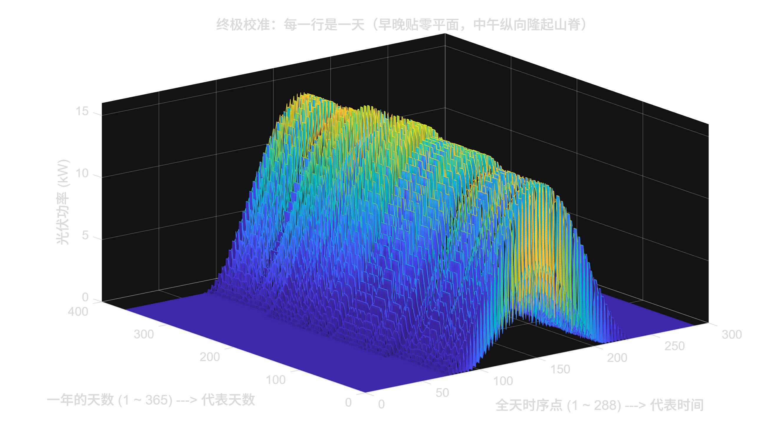
图3-2 全年光伏出力三维矩阵图（月份×时刻×功率）
Figure 4（三维图）：从月份和时刻两个维度全景展示全年光伏出力。可观察到夏季正午形成明显"山峰"，冬季整体偏低，夜间全区域为零。

综合分析：负荷与光伏的耦合特征
将任务二和任务三的结果放在一起对比，可以得出以下关键耦合特征：
（1）年度余电充足、日内缺口巨大：全年光伏发电量（24,762 kWh）是家庭用电量（7,139 kWh）的约 3.5 倍，从年度总账看完全自给有余。但日内的匹配情况截然不同——正午余电无法在晚间被直接使用，导致实际自发自用率远低于年度盈余比例暗示的水平。
（2）"鸭子曲线"特征：将光伏出力减去负荷得到净负荷曲线，典型工作日的净负荷呈现标准"鸭子曲线"——正午净负荷为负（光伏余电上网），傍晚净负荷急剧攀升（光伏归零 + 晚高峰叠加），形成陡峭的爬坡。这一爬坡速率对电网调峰能力构成压力，也决定了储能系统所需的最小放电功率。
（3）季节耦合：夏季负荷高峰与光伏发电高峰在季节尺度上是同向的（都高），这在一定程度上缓解了储能的季节级容量需求。但冬季两者出现"错位加剧"——负荷偏高而光伏偏低，冬季对电网的依赖程度可能比夏季更大。
（4）对后续任务的指导意义：以上分析为后续储能容量选型和充放电策略优化提供了清晰的输入——储能的容量应能覆盖典型日晚间的负荷缺额，功率应能匹配晚间爬坡速率，策略需根据光伏预测和负荷预测动态调整充放电计划。

数据一致性声明
本报告所有数值均来源于 MATLAB 仿真计算结果。图表与 CSV 数据文件一致。负荷数据（7,139.36 kWh）及光伏数据（24,762.30 kWh）已作为后续成员的数据输入基础。

